雲林縣虎尾國民小學 一年級 環境教育 教學活動設計
教案名稱 | 活力小子護地球 | 設計者 | 一年級團隊
教學對象 | 一年級 | 教學總時間 | 4節課
總綱  核心素養 | █ E-A1具備良好的生活習慣，促進身心健全發展，並認識個人特質，發展生命潛能。  █ E-A2具備探索問題的思考能力，並透過體驗與實踐處理日常生活問題。  □ E-A3具備擬定計畫與實作的能力，並以創新思考方式，因應日常生活情境。  █ E-B1具備「聽、說、讀、寫、作」的基本語文素養，並具有生活所需的基礎數理、肢體及藝術等符號知能，能以同理心應用在生活與人際溝通。  □ E-B2具備科技與資訊應用的基本素養，並理解各類媒體內容的意義與影響。  □ E-B3具備藝術創作與欣賞的基本素養，促進多元感官的發展，培養生活環境中的美感體驗。  █ E-C1具備個人生活道德的知識與是非判斷的能力，理解並遵守社會道德規範，培養公民意識，關懷生態環境。  █ E-C2具備理解他人感受，樂於與人互動，並與團隊成員合作之素養  □ E-C3具備理解與關心本土與國際事務的素養，並認識與包容文化的多元性。
課程目標 | 一、認識六大類食物  二、了解六大類食物對身體的益處  三、願意嘗試並攝取多樣化的食物  四、擁有地球糧食危機的認知  五、認識四碳食物並說出其特點  六、愛惜食物、珍惜地球資源  七、建立多蔬食少吃肉的飲食模式
學習表現 | 1b-Ⅰ-1 舉例說明健康生活情境中適用的健康技能和生活技能。  2a-Ⅰ-2 感受健康問題對自己造成的威脅性。  2b-Ⅰ-2 願意養成個人健康習慣。  3c-Ⅰ-2 表現安全的身體活動行為。  4b-Ⅰ-1 發表個人對促進健康的立場。
學習內容 | Aa-Ⅰ-1 不同人生階段的成長情形。  Ca-Ⅰ-1 生活中與健康相關的環境。  Da-Ⅰ-2 身體的部位與衛生保健的重要性。  Ea-Ⅰ-1 生活中常見的食物與珍惜食物。  Ea-Ⅰ-2 基本的飲食習慣。  Eb-Ⅰ-1 健康安全消費的原則。  Fb-Ⅰ-1 個人對健康的自我覺察與行為表現。
教學活動 | 活動說明 | 教學時間 | 教學評量
一、教學準備 | 1 教師準備胖國王‧瘦皇后繪本  2 請學生蒐集廣告單上食物圖卡  3 教學ppt  4 學習單
二、教學發展 | 一、引起動機  1.教師展示繪本胖國王‧瘦皇后，請學生思考  (1 )國王和皇后喜歡自己嗎？  (2)過胖和過瘦對自己的身體好嗎？  (3)良好的飲食習慣對自己的有什麼好處？  活動一、認識六大類食物  1.教師講述食物王國歷險的故事，藉由故事的內容、圖片及意涵，讓學生知道食物王國六大村落住著不同的食物，教導學生認識六大類食物的分類與其功用  2.藉由教育部健康醫學網之網站遊戲－「小小營養師」電腦動畫遊戲，加強學童對六大類食物的分類。http://health.edu.tw/health/upload/modules/food/game01  第一節結束  一、引起動機  1.教師請同學回想上一節課學到的六大類食物的分類。  活動二、認識六大類食物的功用  1教師說明遊戲規則：老師展示題目，由4位小朋友角色扮演，各組小朋友將搜集到廣告單上的食物圖片，分組貼到黑板上，大家共同評分。  題目(1)：小楊常常肚子痛，排便不正常，他需要多吃哪一種食物？(蔬蔡類)(水果類)  題目(2)：.小莉常常生病、缺乏抵抗力，哪一種食物對她幫助多多？(水果類)  題目(3)：.小良賽跑跑到兩腿發軟，哪一種食物可提供他熱量？(五穀根莖類)(油 脂類)  題目(4)：.小強個子小小小 ，他想長得高又壯，哪一種食物可以幫助他？(蛋豆魚肉類))  第二節結束  活動三、正確飲食愛地球  (一)教師利用PPT介紹地球暖化現象及糧食危機、低碳飲食保健康及多蔬果少肉食的益處等概念  ppt3→ppt5－正負2度C兒童版惘站連結，.教師播放正負2度C兒童版影片，告訴小朋友地球暖化的現象，請小朋友思考：  (1)地球暖化造成什麼現象？  (2)溫度升高、氣候異常，植物長不好或死亡，對我們有沒有影響？  (3)人類的食物大部份都是由植物提供，植物滅亡，人類遭殃。  ppt6－以數據告訴小朋友，人類正臨面缺糧的危機  ppt7→ppt10－  (1)介紹四碳植物：當植物種植在同一個環境但處於高溫（高於30°C）的情況下，C4植物能保留水分，常見的四碳植物包括甘蔗、玉米、小米、高粱、西洋白花菜和國人經常食用的莧菜。  (2)介紹世界蔬菜中心：為全人類保管來自13個國家、232種的西洋白花菜種原，所收集的莧菜種原更多達725筆。  ppt11→ppt14－介紹低碳飲食，介紹多蔬果少肉食的益處，並告訴小朋友如何做到讓自己天天有活力，從飲食中減碳愛地球。  ppt15－炸雞影片連結，教師教師播放影片。  【綜合活動】  請小朋友思考：  (1)影片中的2位大姐姐的行為，你覺得如何？  (2)大姐姐浪費的食物，被送到哪裡？  (3)如果大家都養成浪費食物的習慣， 地球暖化糧  食缺乏，會怎樣？  ppt 16－請小朋友珍惜資源-愛惜食物 ，吟誦憫農詩  第三節結束  一、引起動機  1.教師請同學回想之前學到的六大類食物的分類，以及飲食習慣和地球的關係。  活動四、紀錄自己一天的飲食  教師發下「食在樂活 」學習單。  1.請小朋友記錄自己一天的飲食，完成學習單。  2.教師請小朋友分享「食在樂活 」學習單，請小朋友檢視記錄自己一天的飲食是否均衡，  【綜合活動】  請小朋友利用一個星期時間，完成學習單下半部分，比賽看誰得到最多微笑，是個愛護地球的活力小子。  第四節結束 | 5分鐘  35分鐘  5分鐘  35分鐘  30分鐘  10分鐘  5分鐘  25分鐘  10分鐘 | 能踴躍發表自己的想法  能正確認知六大類食物的分類和功用  能操作電腦動畫遊戲，加強對六大類食物的分類  能熱烈參與遊戲並明瞭各類食物的功用  能認真觀賞影片並參與討論  能說出四碳植物的特點  能明瞭多蔬果少肉食的益處  能認真觀賞影片並參與討論  能認真完成學習單
參考資料 | 1國民小學健康與體育課本，第三冊，翰林出版社  2胖國王‧瘦皇后繪本，信誼基金出版社  3教育部健康醫學網「小小營養師」遊戲網站  4幾米的 [正負2度C]動畫版  5菲律賓導演Ferdinand Dimadura拍攝之影片 -- Food, Taste & Hunger  6慈濟出版之「克己復禮」DVD
參考資料 | 1國民小學健康與體育課本，第三冊，翰林出版社  2胖國王‧瘦皇后繪本，信誼基金出版社  3教育部健康醫學網「小小營養師」遊戲網站  4幾米的 [正負2度C]動畫版  5菲律賓導演Ferdinand Dimadura拍攝之影片 -- Food, Taste & Hunger  6慈濟出版之「克己復禮」DVD

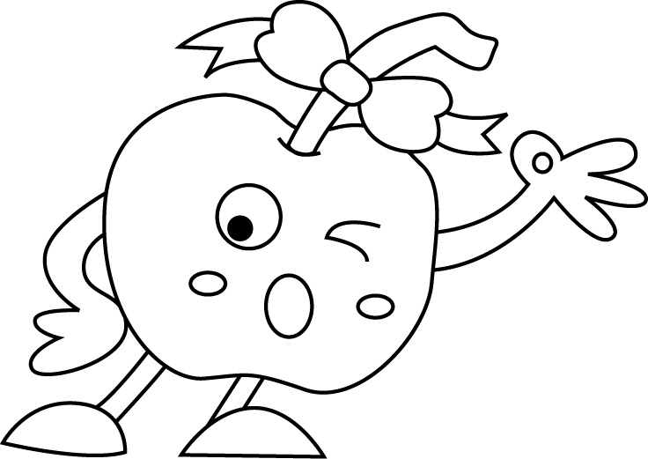
姓名：
食在樂活
一、小朋友你的飲食均衡嗎？請將今天吃的食物照六大類食物分分看：
六大類食物 | 五穀根莖類 | 蛋豆魚肉類 | 油脂類 | 奶類 | 蔬菜類 | 水果類
食物
名稱
1.哪一類食物提供熱量，讓你有活力？
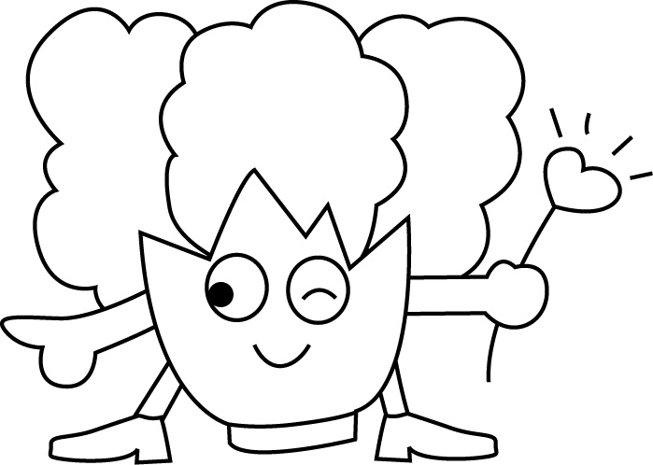
2.幫助我們長得高又壯的食物是？

3.蔬菜、水果幫助消化，你今天吃了幾種？

二、小朋友，這個星期中，只要做到下面任何一件事，就可將一個蔬果塗上顏色，大家來比賽，看誰最厲害，希望你是一個珍惜食物、愛護地球的好小子喔！
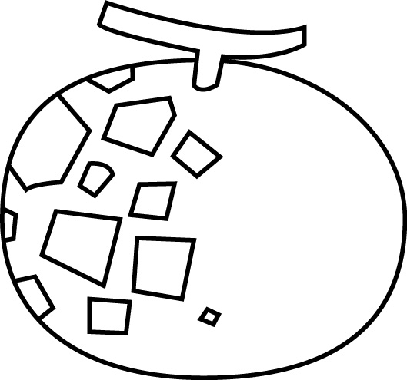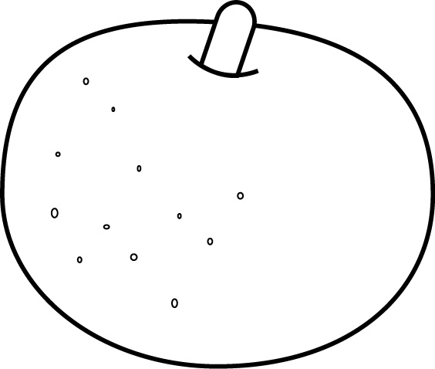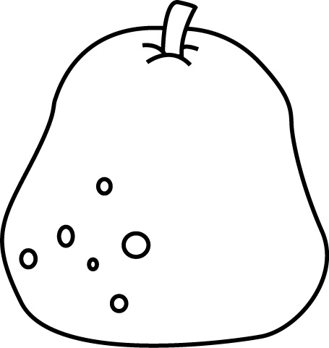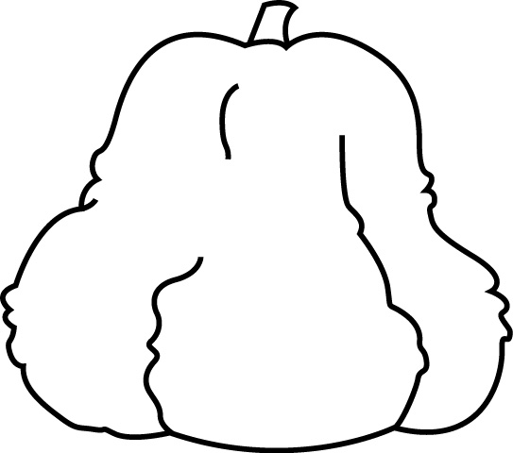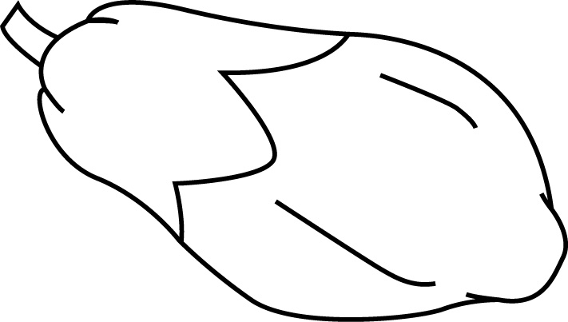我會把飯菜吃光光，不浪費食物
我今天有吃3份青菜和2份水果
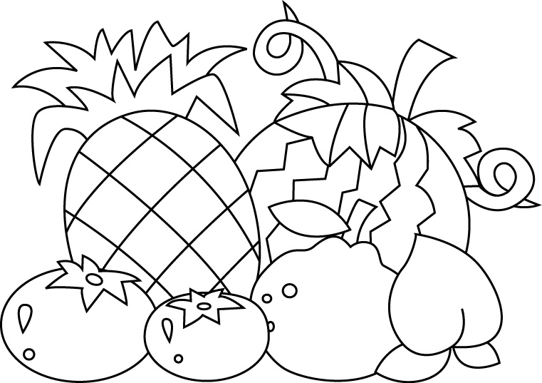
我會讀憫農詩給家人聽
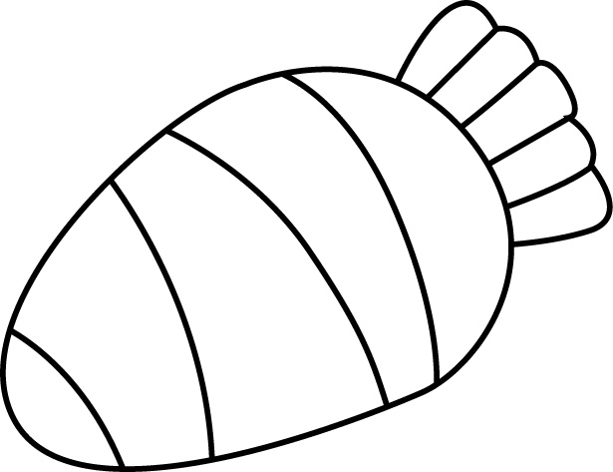我會告訴家人憫農詩的意思
我會告訴家人吃肉食的壞處
我知道地球暖化的現象
我不會吵著要吃漢堡、薯條和炸雞

